臺南市五甲國小106學年度健康促進學校暨班際體育競賽

實施計劃

- 依據：
本校106學年度第2學期學校行事曆
二、目標：
（一）落實學校體育活動及快活計畫，鍛練強健體魄，激發學生運動興趣， 發掘優秀體育人才。
（二）培養人人運動及遵守規則的習慣與精神。
（三）培養欣賞體育表演的情操，達成健全人格發展。
（四）培養健康體位健康概念。
三、主辦單位：學務處
四、協辦單位：本校家長委員會
五、比賽日期：
107三月下旬起至107/06/08前結束，利用晨間、體育課及課間或
健康體位計畫實施。
六、比賽地點：本校操場及活動中心。
七、參加資格：本校各班依年段班級依比賽辦法組隊。
八、比賽項目：
一年級：健身操觀摩
二年級：樂趣化跳繩
三年級：足球踢遠
四年級：樂樂棒球
五年級：樂樂足壘球
六年級：籃球大賽
九、競賽規則：各項比賽辦法如附件。
十、比賽裁判：
由學務處聘請本校熟諳規則之教師同仁擔任，並注意安全之維護。
十一、獎勵辦法：各項比賽錄取前三名(四取二)，於朝會時頒發團體獎狀、獎金以資鼓勵。
十二、經費來源：由家長後援會之經費支付。
十三、抽 籤：時間另行通知。
十四、請各班利用體育課及課間活動時間加強練習以爭取佳績。
十五、本辦法經校長同意後實施，修正時亦同。

承辦人： 主任： 校長：

一年級：健身操觀摩

（一）、比賽內容：教育部頒九年一貫第一階段健身操，規定動作及音樂。
比賽隊形以縱向四排為主，為考量性別平等及人數，不規範性別在隊伍的位置。
（二）、組隊辦法：每隊選手報名人數至少16人。
（三）、評分標準：
評 分 編 配 | 評 分 內 容
規定動作（60%） | 規定動作的準確性、熟練度、力度、協調性
演示表現（30%） | 流暢度、韻律感、表現力
精神表現（10%） | 口令表現、團隊精神
通則：
教育部頒九年一貫第一階段健身操教材原動作、原音樂(比賽時音樂由學務處提供)、固定隊形，不可做空間及隊形變化、不可使用道具。
如果得分相同時，以最低分數之高低決定其名次，如果最低分數亦相同時，再以最高分數之高低決定名次。
觀摩日期：預定107/06/06星期三08：00開始

獎勵：第一名500元、第二名400元。

二年級：樂趣化跳繩

※規則：
    - 每人有一分鐘的時間可以跳、失敗次數不計，
中途可休息。
  - 雙腳跳起讓繩子穿過一次算一下，動作要連續不可分段。
  - 單腳跨越繩子者該次不計。跳繩自備

※分組：每班指定15人參加(不分男女)。

※勝負判定：每班五位選手同時實施，時間為1分鐘，
相同時間累加五位選手的得分為成績，以最多分為優勝。
※獎勵：第一名500元、第二名400元。
※日期：預定107/05/23星期三08：00開始

臺南市五甲國小106學年度三年級足球踢遠比賽辦法
- 分男、女組競賽。
- 規則：
- 參考操場平面圖如附件。
2.原則以不超過籃球場端線為界線，將球以足部踢出，可拋踢、可放圓盤。
3.球第一時間落地區域為所得分數，如圖示。
4.參賽人數10男10女(性別不足可指派重複，但同一名選手以不超過兩次參賽為限)。
5.每人可踢三球，每球需在十秒內將球踢出。
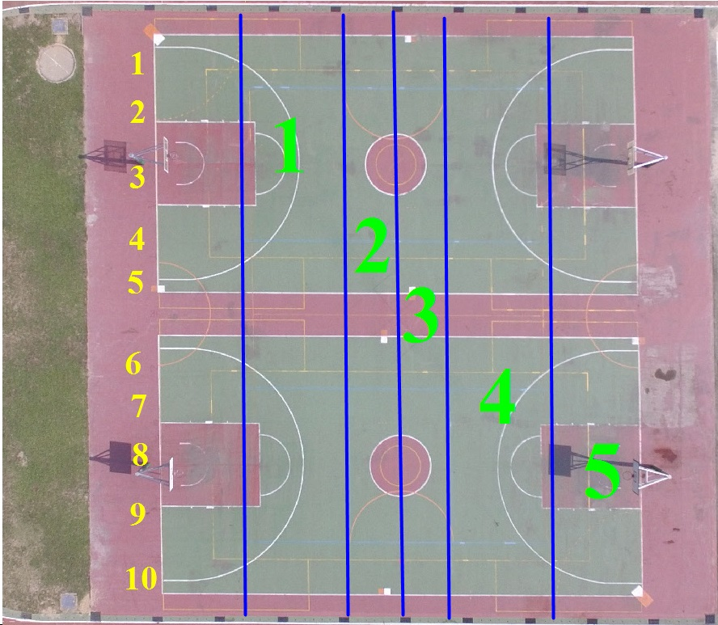

- 比賽日期：預定107年5月中旬。
- 比賽地點：操場。
- 獎勵：各組取前二名頒發獎狀及獎金，第一名500元，第二名400元，
第三名300元。
臺南市五甲國小106學年度四年級班際樂樂棒球比賽規則

【目的】：提升學生手眼協調性以及傳、接球的能力，並養成團隊合作的默契。
一、打擊和跑壘規定 :
1、正式比賽打擊採1輪制不限3出局，1、3 局為1至9棒，2、4 局為10至18棒，共18名先發球員。
2、下一局開始前，上一局之跑壘員需回到原殘壘之壘位。
3、先發棒次不可相互調動，球員更換後不可再上場。
4、打擊時可以試比但不可超過球，違者計好球一個。
5、二好球後再揮空棒或擊成界外球，仍判三振出局。
6、進攻隊衝壘須踩橘色安全壘板，守備隊踩白壘板。
7、不可採用犧牲觸擊，違者計好球一個繼續打擊。
8、不可滑壘，滑壘無論結果如何一律判出局。
9、不可離壘或盜壘，跑壘員上壘後必須踩在壘板上等打擊者打到球後才可離壘前進，違者判出局。
10、擊球進場未超過5 公尺判界外球，計好球一個。
11、甩棒結果照算不判出局但要警告再甩棒強制換人。
12、跑壘員跑向下一個壘踩到5公尺不可折返線，就須繼續向前推進，除非該壘板已有其他跑壘員。
二、防守規定 :
1、守備1、3 局由1至9號上場，2、4 局由10至18號上場，換人需由預備球員中更換。
2、投手不投球直接站在投手板上防守也要下場打擊。
3、打擊者揮棒前，守備員不可超過投手板趨前防守。
4、不可用觸殺，守備員一律以踩壘封殺出局，如果持球碰觸到跑壘員不判出局，比賽繼續中。
5、內野手不再抓跑壘員，將球傳回本壘或捕手時，壘上人員須回到已佔上之壘板，等下一棒揮擊後再前進。
6、每場比賽限暫停2 次，單局限1 次。
三、上壘與出局
1、3 好球判出局(含第3 球打界外)。
2、守備員傳球出場外，所有跑壘員可加保送一個壘。
3、高飛球接到後判打擊者出局，比賽停止，不可再傳殺其他壘上的跑壘員，所有跑壘員須回到原來的壘板上(可踩白色壘)，等下一棒揮擊後再前進。
四、勝負判定 :
1、正式比賽打4 局，得分多的隊伍獲勝。
2、若4 局平手，以第4 局殘壘數多者獲勝。
3、下場9人中，男女生差異不得超過3人。
4、若滿3局相差12分(含)以上，則裁定提前結束。

教育部樂樂棒球比賽附則
1、每一局殘壘都須記錄，下一局開打時，前一局的殘壘都先站上去原殘壘位之後才開打(註一)。
2、每一局的最後一棒若被封殺在一壘前，則原壘包位上之跑壘員的記錄為殘壘，得分不算。
3、每一局的最後一棒若被封殺在二或三壘前，則壘包上先跑回本壘的跑壘員，得分算。
4、正式比賽打4局，若滿3局雙方相差12分(含)以上，則裁定提前結束。
5、第4局後攻球隊，若分數已超前，裁判應立即宣布比賽結束，後面棒次不再打擊。
6、若四局雙方平手，第4局之殘壘人數多者獲勝。若仍相同，則猜拳決定勝負。
例:滿壘殘壘3名勝2名殘壘；殘壘2名勝1名殘壘(註二)。
7、場上球員換人後不可再上場，代打代跑即為換人，防守亦同。
8、每一局女生至少3人上場(需維持男女比例差3人)，換人只可換後備球員上場。

附註：
一、殘壘問題(103/1/16去電中華民國樂樂棒球協會回覆)
問：如果第二局開始後，已經開始打了，才發現上一局殘壘跑者未站上定位，該如何處置?
答：裁判並無主動義務提醒球隊殘壘跑者，如雙方教練、裁判皆未當下發現錯誤，則比賽繼續進行(不追溯)，如當下教練有發現，則由主審進行裁決。
二、勝負判定：(103/1/9去電中華民國樂樂棒球協會回覆)
問：規則第四條第二款提到若4局平手，以第4局殘壘數多者獲勝。
答：1.若兩隊比完，比數相同，則先比第4局殘壘數多者獲勝
(例如：A隊有3個殘壘， B隊有2個殘壘，則裁定A隊獲勝)。
- 如殘壘數相同，則再比哪一隊壘包上球員最靠近本壘。
(例如：A隊殘壘為二、三壘，B隊殘壘為一、二壘，則裁定A隊獲勝。
- 如上述兩項情形皆相同的話(特例：皆沒有殘壘)，則由雙方派一名隊長，出來猜
拳決定勝負，營隊得分再加一分。
六獎勵：取前三名頒發獎狀及獎金，第一名獎金500元，第二名獎金400元。
預定比賽日期：四月中旬開始。
總排名時若遇積分互咬的情況則：
- 所有場次總得分多者為勝，
- 若上述條件仍相同者，比所有場次總失分少者為勝。
- 若再相同者則加賽。

臺南市五甲國小106學年度五年級班際樂樂足球比賽規則

一、踢擊和跑壘規定 :
1、正式比賽踢擊採1輪制不限3出局，1、3 局為1至9棒，2、4 局為10至18棒，共18名先發球員。
2、下一局開始前，上一局之跑壘員需回到原殘壘之壘位。
3、先發棒次不可相互調動，球員更換後不可再上場。
4、踢擊時可以試比但不可超過球，違者計好球一個。
5、二好球後再踢空或擊成界外球，仍判三振出局。
6、進攻隊衝壘須踩橘色安全壘板，守備隊踩白壘板。
7、不可採用犧牲踢擊，違者計好球一個繼續踢擊。
8、不可滑壘，滑壘無論結果如何一律判出局。
9、不可離壘或盜壘，跑壘員上壘後必須踩在壘板上等打擊者打到球後才可離壘前進，違者判出局。
10、踢球進場未超過5公尺判界外球，計好球一個。
11、跑壘員跑向下一個壘踩到5公尺不可折返線，就須繼續向前推進，除非該壘板已有
其他跑壘員。

二、防守規定 :
1、守備1、3 局由1至9號上場，2、4 局由10至18號上場，換人需由預備球員中更換。
2、投手不投球直接站在投手板後方兩米處防守，也要下場踢擊。
3、正式踢出球前，守備員不可超過投手板後方兩米處趨前防守。
4、不可用觸殺，守備員一律以踩壘封殺出局，如果持球碰觸到跑壘員不判出局，比賽繼續中。
5、內野手不再抓跑壘員，將球傳回本壘或捕手時，壘上人員須回到已佔上之壘板，等下一棒揮擊後再前進。
6、每場比賽限暫停2 次，單局限1 次。
三、上壘與出局
1、3好球判出局(含第3球打界外)。
2、守備員傳球出場外，所有跑壘員可加保送一個壘。
3、高飛球接到後判打擊者出局，比賽停止，不可再傳殺其他壘上的跑壘員，所有跑壘員須回到原來的壘板上(可踩白色壘)，等下一棒揮擊後再前進。
四、勝負判定 :
1、正式比賽打4局，得分多的隊伍獲勝。
2、若4局平手，以第4局殘壘數多者獲勝。
3、下場9人中，男女生差異不得超過3人。
4、若滿3局相差12分(含)以上，則裁定提前結束。

未規範到之規定參照教育部樂樂棒球比賽附則
1、每一局殘壘都須記錄，下一局開打時，前一局的殘壘都先站上去原殘壘位之後才開打(註一)。
2、每一局的最後一棒若被封殺在一壘前，則原壘包位上之跑壘員的記錄為殘壘，得分不算。
3、每一局的最後一棒若被封殺在二或三壘前，則壘包上先跑回本壘的跑壘員，得分算。
4、正式比賽打4局，若滿3局雙方相差12分(含)以上，則裁定提前結束。
5、第4局後攻球隊，若分數已超前，裁判應立即宣布比賽結束，後面棒次不再打擊。
6、若四局雙方平手，第4局之殘壘人數多者獲勝。若仍相同，則猜拳決定勝負。
例:滿壘殘壘3名勝2名殘壘；殘壘2名勝1名殘壘(註二)。
7、場上球員換人後不可再上場，代打代跑即為換人，防守亦同。
8、每一局女生至少3人上場(需維持男女比例差3人)，換人只可換後備球員上場。

附註：
一、殘壘問題(103/1/16去電中華民國樂樂棒球協會回覆)
問：如果第二局開始後，已經開始打了，才發現上一局殘壘跑者未站上定位，該如何處置?
答：裁判並無主動義務提醒球隊殘壘跑者，如雙方教練、裁判皆未當下發現錯誤，則比賽繼續進行(不追溯)，如當下教練有發現，則由主審進行裁決。
二、勝負判定：(103/1/9去電中華民國樂樂棒球協會回覆)
問：規則第四條第二款提到若4局平手，以第4局殘壘數多者獲勝。
答：1.若兩隊比完，比數相同，則先比第4局殘壘數多者獲勝
(例如：A隊有3個殘壘， B隊有2個殘壘，則裁定A隊獲勝)。
- 如殘壘數相同，則再比哪一隊壘包上球員最靠近本壘。
(例如：A隊殘壘為二、三壘，B隊殘壘為一、二壘，則裁定A隊獲勝。
- 如上述兩項情形皆相同的話(特例：皆沒有殘壘)，則由雙方派一名隊長，出來猜
拳決定勝負，營隊得分再加一分。

獎勵：取前三名頒發獎狀及獎金，第一名獎金500元，第二名獎金400元，
第三名300元。
預定比賽日期：四月中旬開始。
總排名時若遇積分互咬的情況則：
- 所有場次總得分多者為勝，
- 若上述條件仍相同者，比所有場次總失分少者為勝。
- 若再相同者則加賽。

臺南市五甲國小106學年度六年級女生投籃比賽規則
- 目的：提倡籃球運動、提高命中率、增加對籃球的喜愛，進而達到健身的效果。
- 規則：
  - 每隊上場十名球員。
  - 每人10球。
  - 固定位置5球，自選位置5球。換場時間限三十秒完成。
  - 相關位置由六年級老師討論，並將決議於05/29前告知體育組，以利佈置場地。
  - 該隊非投籃者協助撿球回籃子。
  - 投中一球得一分。
- ※獎勵：第一名獎金400元，第二名獎金300元。

- 預定舉辦日期：五月下旬。

臺南市五甲國小106學年度六年級男生鬥牛比賽規則
- 目的：提倡籃球運動，增進團體合作的精神，進而達到健身的效果。
- 球員：
  - 每隊下場比賽之球員不得多於4人。
  - 換人時機：須待死球時或得分後，可隨時換人。
  - 每隊得報名8人。
- 通則：
- 以議決之簡易規則為準，若有未盡完善之處則參考正式籃球比賽規則。
- 每球進皆算二分，三分線以外算3分，罰球1分。
- 得分後，由對隊重新於發球線發球。
- 球權互換時都需要回線；只要單腳踩到三分線就算完成回線。
- 以先得滿13分（含13分）為勝隊。為考量比賽時間每場比賽以8分鐘為限。時間終了，以當時雙方之得分判定勝負。若時間終了比數相同則由在場的4位球員（一人一球）比賽罰球，比數再相同時，各隊指派第5位、第6位…P.K決定勝負。
- 一場比賽，個人犯規以3次為限，犯滿即退場，該場比賽不得再上場，該隊再補一名球員。
- 一場比賽該隊團體犯規滿4次以後（含第4次），若再犯規每次得罰球2次，罰球後，球權交換。
- 出界球或重新發球一律由發球線發球。
- 為使球賽能更精采，增加可看性，攻方籃下3秒，球權則互換。
10.若經判定過分侵權或故意傷人之嚴重犯規，將判定此次比賽不得出賽。
- 備註：本辦法由學務處訂定，為使比賽能公平、流暢，得依實際情況於賽前修訂之。
※獎勵：第一名獎金400元，第二名獎金300元。
總排名時若遇積分互咬的情況則：
  - 所有場次總得分多者為勝，
  - 若上述條件仍相同者，比所有場次總失分少者為勝。
  - 若再相同者則加賽。
106學 年 度 球 類 競 賽 預定日 程 表
場次 | 比賽班級 |  | 勝負結果 | 日 期 |  | 場 地
 | 一年級健身操觀摩賽 |  | 公布於  佈告欄 | 06/06(三) 一、二節 |  | 活動中心
 | 二年級跳繩 |  | 公布於  佈告欄 | 05/30(三) 一、二節 |  | 活動中心
 | 三年級足球踢遠 |  | 公布於  佈告欄 | 05/16(三) 一、二節 |  | 綜合球場
 | 四年級樂樂棒球 |  |  | 依裁判人力彈性出賽 |  | 綜合球場
(一) | 四甲VS四乙 |  |  |  |  | 綜合球場
(二) | 四丙VS四丁 |  |  |  |  | 綜合球場
(三) | 四甲VS四丁 |  |  |  |  | 綜合球場
(四) | 四乙VS四丙 |  |  |  |  | 綜合球場
(五) | 四甲VS四丙 |  |  |  |  | 綜合球場
(六) | 四丁VS四乙 |  |  |  |  | 綜合球場
(七) | 預留加賽 |  |  |  |  | 綜合球場
 | 五年級樂樂足壘球 |  |  | 依裁判人力彈性出賽 |  | 綜合球場
(一) | 五乙VS五戊 |  |  |  |  | 綜合球場
(二) | 五丁VS五丙 |  |  |  |  | 綜合球場
(三) | 五甲VS一勝 |  |  |  |  | 綜合球場
(四) | 一敗VS二敗 |  |  |  |  | 綜合球場
(五) | 三敗VS四勝 |  |  |  |  | 綜合球場
(六) | 三勝VS二勝 |  |  |  |  | 綜合球場
(七) | 季殿軍 |  |  |  |  | 綜合球場
(八) | 冠亞軍 |  |  |  |  | 綜合球場
 | 六年級女生投籃 |  | 公布於  佈告欄 | 05/23(三) 一、二節 |  | 綜合球場
 | 六年級男生鬥牛 |  |  |  |  | 綜合球場
(一) | 六甲VS六乙 |  |  |  | 依裁判人力彈性出賽 | 綜合球場
(二) | 六丙VS六丁 |  |  |  | 依裁判人力彈性出賽 | 綜合球場
(三) | 六甲VS六丁 |  |  |  | 依裁判人力彈性出賽 | 綜合球場
(四) | 六乙VS六丙 |  |  |  | 依裁判人力彈性出賽 | 綜合球場
(五) | 六甲VS六丙 |  |  |  | 依裁判人力彈性出賽 | 綜合球場
(六) | 六丁VS六乙 |  |  |  | 依裁判人力彈性出賽 | 綜合球場
(七) | 預留加賽 |  |  |  | 依裁判人力彈性出賽 | 綜合球場
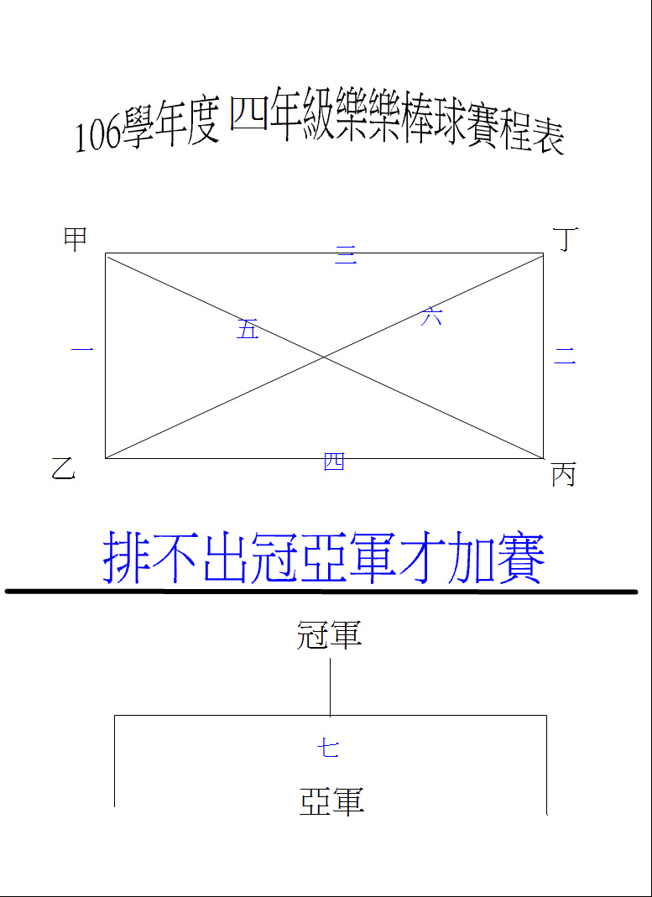
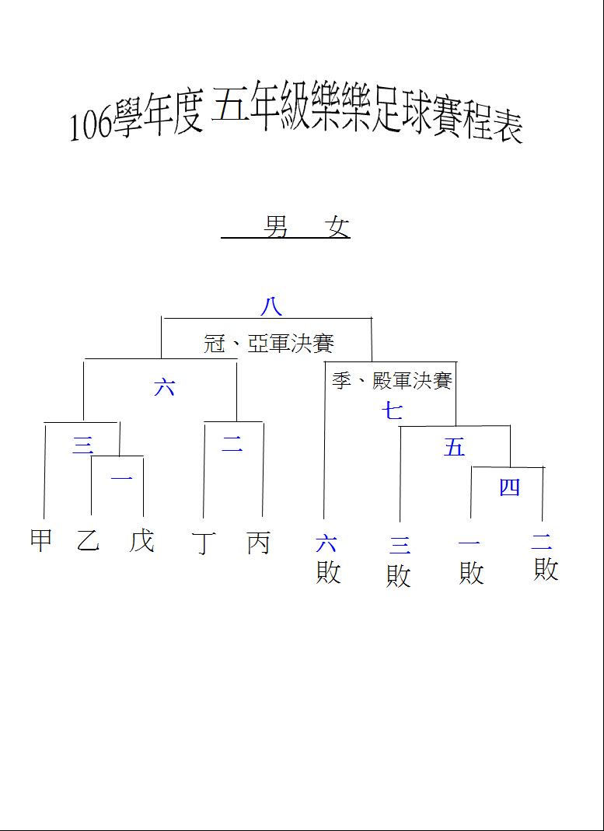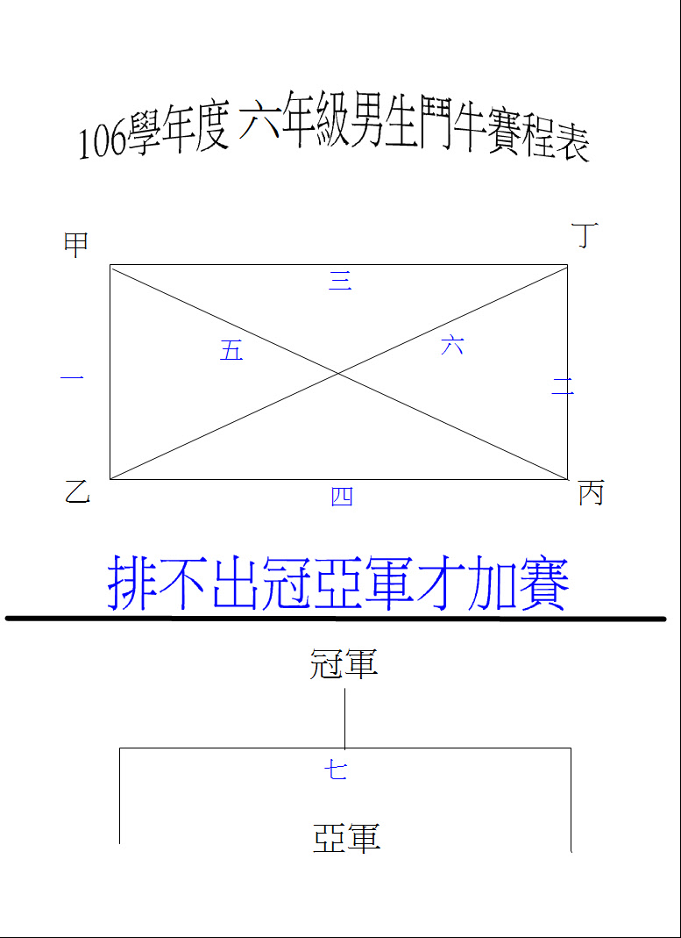

臺南市五甲國小106學年第2學期班際體育競賽
得獎班級一覽表
項目 | 名次 | 班級 | 獎金（元） |  | 導師簽名 | 備註
鬥牛（男） | 第一名 |  | 400
鬥牛（男） | 第二名 |  | 300
投籃（女） | 第一名 |  | 400
投籃（女） | 第二名 |  | 300
樂樂足球 | 第一名 |  | 500
樂樂足球 | 第二名 |  | 400
樂樂足球 | 第三名 |  | 300
樂樂棒球 | 第一名 |  | 500
樂樂棒球 | 第二名 |  | 400
足球踢遠  （男） | 第一名 |  | 500
足球踢遠  （男） | 第二名 |  | 400
足球踢遠  （男） | 第三名 |  | 300
足球踢遠  （女） | 第一名 |  | 500
足球踢遠  （女） | 第二名 |  | 400
足球踢遠  （女） | 第三名 |  | 300
跳 繩 | 第一名 |  | 500
跳 繩 | 第二名 |  | 400
健身操 | 第一名 |  | 500
健身操 | 第二名 |  | 400
總計 | 7700元

